**CSS**

**Fuente**

* font-family
  + font-family: Arial, sans-serif
    - En caso de que la primera no se pueda aplicar, se aplica la segunda, tercera, etc
* Font-size
  + Font-size: 23px
    - Las unidades suelen ser px, em y rem
* Font-style
  + Font-style: italic, normal u oblique
  + Para algunos elementos como los <em> el valor por defecto será italic
* Font-weight
  + Font-weight: 500
  + Font-weight: bold
  + Define el peso de la tipografía. Recibe los valores bold, lighter, normal, entre otros. También puede recibir un valor numérico que se irá incrementando de 100 en 100. Para algunos tags el valor por defecto será bold.
* Text-align
  + Text-align: justify
    - Permite definir la alineación del texto. Los valores que recibe son center, left,
    - right, inherit y justify. El valor por defecto para todos los elementos es left.
* Text-decoration
  + Text-decoration: underline;
  + Permite elegir un tipo de decoración para el texto. Recibe los valores line-through, underline, overline y none. Para algunos elementos, como los enlaces, el valor por defecto será underline
* Line-height
  + Line-height: 20px
  + Permite definir el alto de cada línea de textos. Esto también suele llamarse interlineado.
  + Recibe un valor numérico acompañado de la unidad de medida y, por lo general, está relacionado con el tamaño de la letra o font-size.
  + Sirve para indicar cuánto espacio tiene que haber entre renglones
* Text-transform
  + Capitalize
    - Primera letra mayúscula
  + Uppercase
    - Todas las letras mayúsculas
  + Lowercase
    - Todas las letras minúsculas

Fondos

* Background-image
  + Backgroun-image url
  + 
* Background repeat
  + Nos permite controlar si se va a repetir, y de qué manera, la imagen dispuesta. Recibe los valores: repeat, no repeat, repeat-x, repeat-y, round y space
* Background-position
  + Nos permite mover la imagen dentro del elemento y decidir dónde colocarla. Recibe como valores tamaños en pixeles y porcentajes, así como también right, bottom, left, etcétera. Podemos asignarle uno o dos valores. El primero para especificar la posición en el eje x y el segundo, la posición en el eje y.
* Background-attachment
  + Nos permite establecer si la imagen de fondo se va a mover junto con la página al hacer scroll o si se va a quedar fija. Recibe como valor: fixed, scroll, inherit e initial.
* Background-size
  + Nos permite establecer el tamaño de la imagen de fondo. Recibe como valor: contain, cover, inherit; así como también tamaños en pixeles y porcentajes, indicando con el primer valor el ancho y con el segundo, el alto.

**Colores**

Formatos:

1. Nombre de color
   1. Font-color: green
2. Hexadecimal
   1. # f05331
3. RGB (255,100,42)
4. RGBA (244,9,33, 0.5)
   1. El último campo sirve para indicar la opacidad (intensidad) del color. Debe ser un valor entre 0 y 1

Color de texto:

El atributo color nos permite asignarle un color al texto de un elemento.

Recibe como valor cualquiera de los formatos de color permitidos

Color de fondo:

El atributo *background-color* nos permite asignarle un color de fondo a un

elemento.

Recibe como valor cualquiera de los formatos de color permitidos.

Opacidad

Para darle mayor o menos transparencia a un elemento.

**Buenas prácticas:**

Orden de decoración:

**Fuentes:**

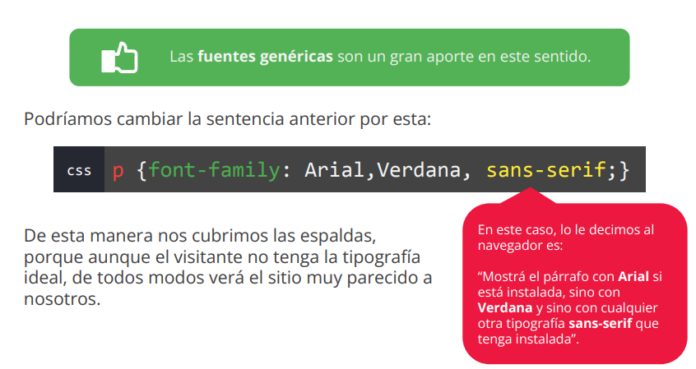

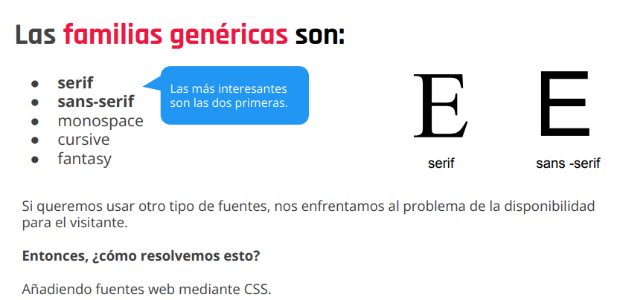

Fuentes de terceros

Mientras que si se utilizan fuentes de terceros, como Google o Adobe Fonts, solo estamos incluyendo las fuentes mediante la vinculación a un activo externo.

Alojar fuentes localmente significa que tenemos los archivos de fuentes en nuestro propio servidor. Para ello vamos a hacer uso de la directiva css @font-face.

La regla @font-face permite cargar fuentes personalizadas en una página web. Una vez que se agrega a una hoja de estilo, la regla indica al navegador que descargue la fuente desde donde está alojada y luego la muestre como se especifica en el CSS.

**Iconos**

Hay muchas librerìas gratuitas y cada una de ellas tendrá sus propias instrucciones para ser instaladas

La forma más simple sería incluir la propia librería de ellos. Los pasos para hacerlo son:

Incluimos el enlace a nuestros iconos dentro del <head> del HTML:

<link rel="stylesheet" href="https://use.fontawesome.com/releases/v5.15.2/css/all.css">

Insertar el icono seleccionado en el lugar del <body> que más nos guste:

<i class="fas fa-exclamation-triangle"></i>